ASUNTO: Justificación
San Salvador, 08 de enero de 2020.

Señores(as)
Público en General
Presente.

De acuerdo al Artículo 10 numeral 16 de la Ley de Acceso a la Información Pública, es obligación de las Instituciones publicar de oficio: El diseño, ejecución, montos asignados y criterios de acceso a los programas de subsidios e incentivos fiscales, así como el número de beneficiarios, por lo que al respecto se HACE SABER QUE:

El Fondo para la Atención a las Víctimas de Accidentes de Tránsito, "FONAT", no otorgo durante el CUARTO TRIMESTRE DEL AÑO 2019, ningún subsidio o incentivo fiscal, puesto que esta función no forma parte de los fines con los cuales fue creada la institución; por lo tanto, dicha información es inexistente, de ser solicitada, deberá procederse de conformidad a lo establecido en el Artículo 73 de la LAIP.
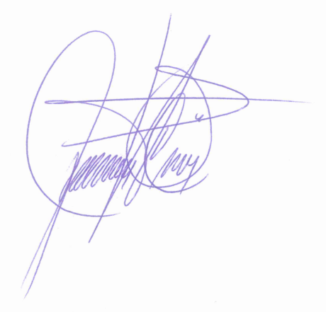
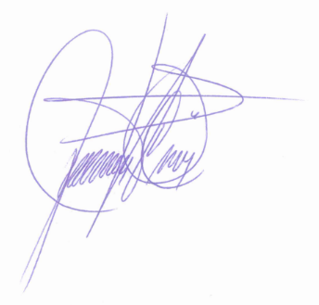


Licda. Jaqueline Carolina Portillo Muñoz
Oficial de Información FONAT

